《三位数乘两位数练习》学程拓展

1.观察左边的算式找到规律，然后根据规律直接完成右边的题目。
12345679×9＝111111111 12345679×36＝
12345679×18＝222222222 12345679×54＝
12345679×27＝333333333 12345679×( )＝777777777
12345679×（ ）＝999999999

2.周末凡凡和同学去超市调查了几种商品的价格。请你根据他们调查的情况，完成下面的表格。
物品名称 | 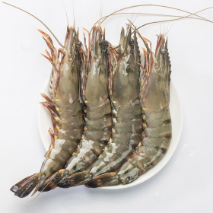  海虾 | 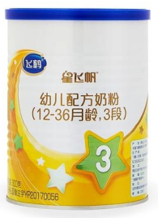  奶粉 |   食用油
单价 | 49元 | （ ）元 | 175元
数量 | 4斤 | 2罐 | （ ）桶
总价 | （ ）元 | 596元 | 3500元

